1kW Arduino MPPT Solar Charge Controller (ESP32 + WiFi)

Thông số đầu vào:

* Pin mặt trời: 80V 30A
* Tần số đóng cắt

Thông số đầu ra:

* Điện áp đầu ra: 50V 30A
* Độ dao động dòng điện trên cuộn cảm
* Độ dao động điện áp trên tụ

Ưu điểm:

1. Công nghệ MPPT
2. Mạch tăng áp đồng bộ hiệu suất cao

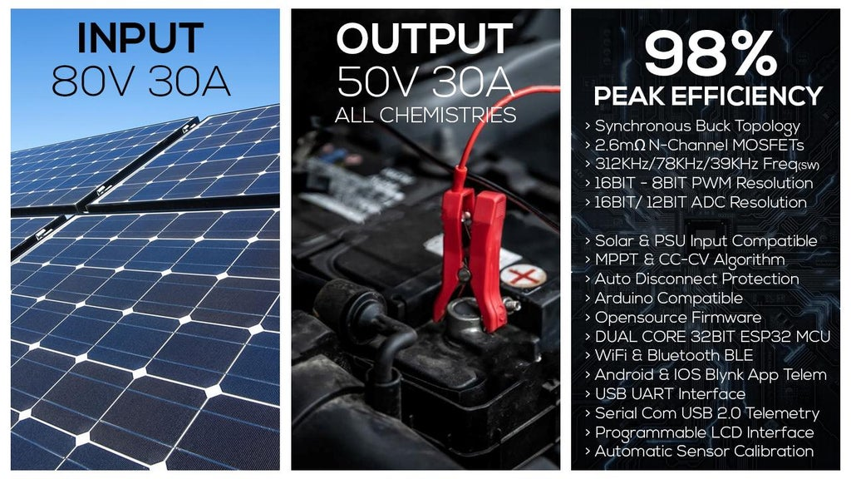

# Take note

1. Chú ý Voc = 80V
2. Dòng điện limit 30A, nhưng test ở output 48V 20A ở PSU mode
3. Giới hạn ở 1kW bằng firmware do thiếu MOSFET song song
4. Cảm biến dòng điện đầu vào tối đa 30A, dù vậy dòng điện đầu ra tuyệt đối sẽ bị giới hạn ở 35A do thiết kế mạch Buck
5. Ước tính dòng điện đầu ra bằng công thức cơ bản về bảo toàn năng lượng
6. Lý do loại bỏ dòng điện đầu ra 35A đảm bảo tính an toàn

# My earlier prototypes

Ưu và nhược của Arduino Nano

Tại sao lại không dùng Arduino

1. 8 – bit MCU xử lý chậm
2. 10 – bit ADC cho resolution chưa được tốt
3. 8 – bit PWM với max frequency of 62.5kHz

* Dùng ESP32

Dual Current Sensor Version

A better current Sensor:

# How MPPTs Work Simplified

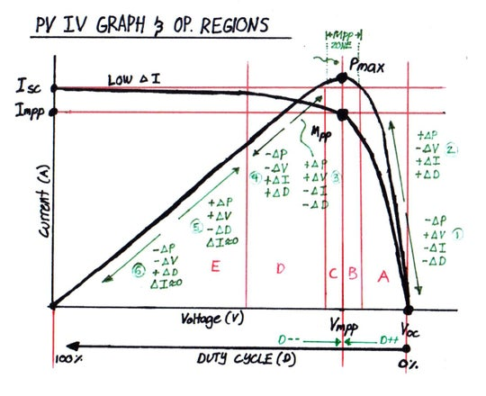

Xoay núm để kiểm soát chu kỳ hoạt động của bộ điều chỉnh buck trong khi so sánh các thông số đọc được để lấy được điểm có công suất cao nhất.

Núm đại diện cho kiểm soát chu kỳ hoạt động của mạch Buck

Watt kế đại điện cho phản hồi của hệ thống MPPT

In MPPTs this type of Power Point tracking is called the perturbed algorithm, also known as the hill-climb algorithm. The MPPT device (a glorified, intelligent buck converter) sweeps the duty cycle back and fourth while comparing the power harvested while keeping it close to the highest possible power that can be harvested from the solar panels.

# Highly Efficient Synchronous Buck Technology

1. Linear Regulators
2. Asynchronous Buck Converter
3. Synchronous Buck Converter

Để cải thiện sự không hiệu quả của mạch Asynchronous Buck, mạch Synchronous Buck thay thế Diode bằng MOSFET, điện áp rơi trên con diode gần như bị loại bỏ.

Không giống như BJT, MOSFET không có điện áp rơi trên diode khi nó hoạt động. Khi nó hoạt động bằng việc cung cấp điện áp qua chân G và S

* Giải quyết được điện áp rơi trên diode

Tại sao lại dùng N – channel MOSFETs? MOSFET có cái gọi là Rds(on), khi nó hoạt động nó tỏ ra như 1 con điện trở và điện trở nó gây ra sụt áp. MOSFET kênh N có Rds(on) nhỏ hơn kênh P. As a result the N-ch MOSFET has a SIGNIFICANTLY lower voltage drop effect compared to using a diode (most of the time)

Operation is simple, when Q2 turns on Q3 turns off and when Q3 turns on Q2 turns off. Of course, deadtime must be implemented in order to prevent Q2 and Q3 from turning on at the same time, causing a quick short (cross-conduction).

# Solving the Burning Low-Side MOSFET Problem

MOSFET Driver

Problem

As it turns out, this is caused when the low-side MOSFET Q3 fails to emulate the diode it has replaced from the asynchronous buck. There is a specific PWM duty cycle floor value that you cannot go lower to, otherwise Q3 would start to heat-up. (more explanation in a while).

Solution

Vẫn dùng IR2104 và fix code firmware

PWM Floor Duty Cycle = (Output Voltage / Input Voltage) * 100

Nếu tín hiệu PWM thấp hơn, dòng điện đảo ngược và gây nên Q3 hoạt động mặc dù yêu cầu mong muốn Q3 không hoạt động. Vì vậy, thay vì sạc cho pin thì đang xả pin. Dòng điện ngược qua Q3 càng ngày càng lớn gây chết con Q3.

* PPWM_margin*pwmMax được add để giới hạn duty PWM maximum bởi vì IR2014 không thể hoạt động ở 100% duty cycle do IC design.

PPWM =(PPWM_margin*pwmMax*voltageOutput)/(100.00*voltageInput);

# Solving the PV Backflow Current Issue

Problem: "body diode current leakage"

Bất kể bật hay tắt Q2, sự hiện diện của diode bên trong Q2 khiến dòng điện từ pin chạy ngược lại các tấm pin năng lượng mặt trời khi điện áp đầu vào nhỏ hơn điện áp đầu ra. Xảy ra khi dusk, dawn, at night – times.

Solution:

# External Precision ADC (ADS1115)